Отметить числа от 1 до 49 левой рукой:
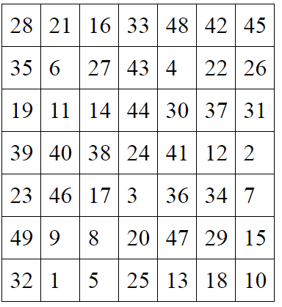
Вычеркнуть выделенную букву:
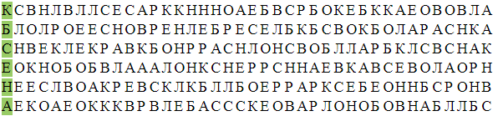
Расшифровать таблицу:
Образец:
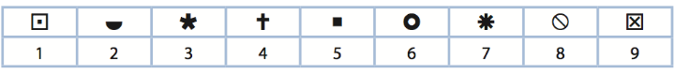
Задание:
Написать буквы алфавита:

